ESCUELA PROFESIONAL DE INGENIERIA DE SISTEMAS

**GUIA DE LABORATORIO NRO. 08**

**ESCUELA :** **INGENIERIA DE SISTEMAS**

**ASIGNATURA :** **GESTIÓN DE DATOS E INFORMACIÓN II**

**CICLO**  : **V**

**TURNO** :

**SEMESTRE** : 2024-I

**DOCENTE**  :

1. **TEMA:** Manejo de cursores con procedimientos almacenados
2. **OBJETIVOS:**

* Desarrollar los ejercicios propuestos por el docente.

1. **METODOLOGÍA:**

* Solución de los ejercicios propuestos con la guía del docente.
* Realizar un informe de toda la secuencia del laboratorio propuesto utilizando pantallas capturadas de los ejercicios propuestos explicando y justificando los resultados.

1. **RECURSOS:**
2. Equipo computacional con conexión a internet.
3. Utilizar el software SQL Server
4. Utilizar la plataforma Blackboard para entregar el laboratorio
5. Utilizar la plataforma de Zoom para la sustentación de laboratorio.
6. **DESARROLLO DE ACTIVIDADES:**
   1. Descripción
   2. Proceso

**EJERCICIOS PROPUESTOS**

**Descargar la base de Datos** [**Pubs**](https://informatica-solucioness.blogspot.com/2018/07/bases-de-datos-de-sql-server.html) **y realizar lo siguiente:**

1. **De las tablas mostradas en el diagrama crear lo siguiente:**

Por cada tabla, crear un **cursor**  que esté dentro de un procedimiento almacenado.

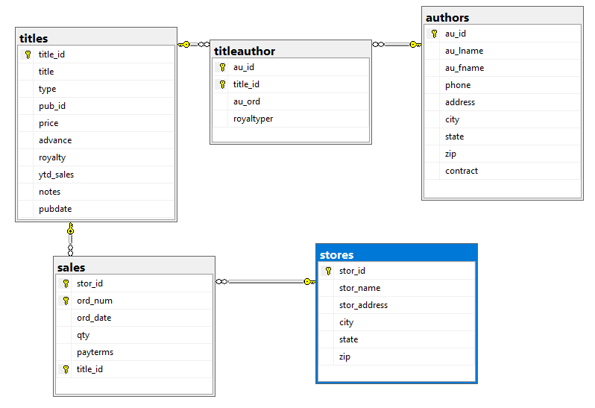

1. **Crear un informe que contenga lo siguiente:**

* Enunciado de los cursores desarrollados junto a su solución del mismo.
* Captura de resultados obtenidos por los cursores, junto a la explicación del T-SQL utilizado y la justificación de los resultados obtenidos.
* Discute cualquier desafío o problema que hayas enfrentado durante el desarrollo de la practica.
* El entregable se detalla en el archivo **PDF** adjunto de nombre ESTRUCTURA-TRABAJO-ACADEMICO.PDF.

**VII. RÚBRICA DE LA EVALUACIÓN**

|  |  |  |  |
| --- | --- | --- | --- |
| Inicio (M)  0-10 | Proceso (R)  11-13 | Logro previsto (R+)  14-17 | Logro satisfactorio (B)  18-20 |
| Desarrollo correctamente del laboratorio hasta un 50 % | Desarrollo correctamente del laboratorio hasta un 60 % | Desarrollo correctamente del laboratorio hasta un 80 % | Desarrollo correctamente del laboratorio hasta un 100% |

# Ejercicio 1

Mostrar el título de cada libro junto con el nombre del autor.

CREATE PROCEDURE USP_EJERCICIO_01

AS

BEGIN

DECLARE @title_id VARCHAR(6);

DECLARE @title VARCHAR(80);

DECLARE @fname VARCHAR(20);

DECLARE @lname VARCHAR(30);

DECLARE title_cursor CURSOR FOR

SELECT title_id, title

FROM titles;

OPEN title_cursor

-- Se lee la primera fila

FETCH NEXT FROM title_cursor INTO @title_id, @title;

WHILE @@FETCH_STATUS = 0

BEGIN

-- Autor del libro

SELECT @fname = au_fname, @lname = au_lname

FROM authors a

JOIN titleauthor ta ON a.au_id = ta.au_id

WHERE ta.title_id = @title_id;

-- Imprime el autor

PRINT @title + ' - ' + @fname + ' ' + @lname;

-- Lee el siguiente libro

FETCH NEXT FROM title_cursor INTO @title_id, @title;

END

CLOSE title_cursor;

DEALLOCATE title_cursor;

END;

GO

EXEC USP_EJERCICIO_01;

GO

# Ejercicio 2

Mostrar el nombre de cada editorial junto con el total de libros que ha publicado. Solo mostrar las editoriales que tienen mas de 5 publicaciones.

CREATE PROCEDURE USP_EJERCICIO_02

AS

BEGIN

DECLARE @pub_id CHAR(4);

DECLARE @pub_name VARCHAR(40);

DECLARE @total_books INT;

-- Declarando el cursor

DECLARE pub_cursor CURSOR FOR

SELECT pub_id, pub_name

FROM publishers;

-- Abrir el cursor

OPEN pub_cursor;

-- Lee la primera fila

FETCH NEXT FROM pub_cursor INTO @pub_id, @pub_name;

-- Verifica si la lectura tiene exito

WHILE @@FETCH_STATUS = 0

BEGIN

-- Cuenta las publicaciones de la editorial

SELECT @total_books = COUNT(*)

FROM titles

WHERE pub_id = @pub_id;

-- Imprime el resultado

IF( @total_books > 5 )

PRINT @pub_name + ' - Total Books: '

+ CAST(@total_books AS VARCHAR(10));

-- Lee la siguiente fila

FETCH NEXT FROM pub_cursor INTO @pub_id, @pub_name;

END;

-- Cierra el cursor

CLOSE pub_cursor;

-- Libera los recursos

DEALLOCATE pub_cursor;

END;

GO

EXEC USP_EJERCICIO_02;

GO